Генеральному директору
ООО «ФК Динамо - Брест»
Воробьёву С.А.

Заявка
на аккредитацию представителя СМИ на матч «Динамо-Брест» - «Астана» первого квалификационного раунда Лиги Чемпионов УЕФА 2020\21:
__________________________________________________________________ полное название СМИ
_____________________________________________________________________________________
номера телефонов и факсов СМИ
_____________________________________________________________________________________
ФИО руководителя СМИ, контактный тел.
_____________________________________________________________________________________
электронный почтовый адрес СМИ
_____________________________________________________________________________________
фамилия, имя и отчество журналиста (на русском и на латинице как в паспорте), занимаемая должность
__________________________________________________________________
номер служебного и мобильного телефона, рабочий и личный электронный адрес аккредитуемого журналиста;

Правила пребывания представителей СМИ на стадионе:
Согласно Регламента возобновления сезона УЕФА все представители средств массовой информации в день матча должны соблюдать гигиенические меры на стадионе:
- на входе на стадион вам будет необходимо пройти процедуру измерения температуры тела;
- вы должны будете заполнить форму, подтверждающую осведомленность об эпидемиологической ситуации;
- продезинфицировать руки;
- надеть маску;
- соблюдать социальную дистанцию.
На стадионе во время матча вы обязуетесь носить защитную маску и соблюдать социальную дистанцию. (Комментаторы могут снимать маску во время работы, но должны носить ее в остальное время).
ВАЖНО! В случае отказа от выполнения вышеперечисленных мер, организаторы матча имеют право попросить Вас покинуть стадион.
Правила размещения представителей СМИ на стадионе:
В ходе матча представители СМИ смогут осуществлять работу на стадионе только в зонах 2 и 3. *См. фото
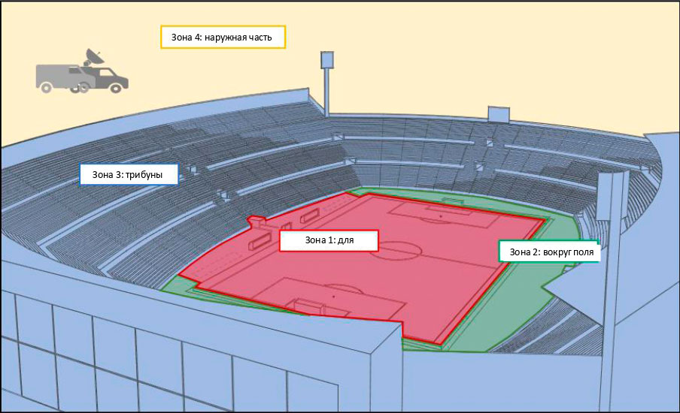В зону 2 будут допущены только 16 фотографов – по восемь на каждом конце поля, по четыре с каждой стороны от ворот. (Примечание: Клуб оставляет за собой право выбора и распределения фотографов у ворот). Они будут находиться во время матча на четко обозначенных позициях - на расстоянии не менее 2 метров друг от друга.
Все остальные представители СМИ будут размещены в Зоне 3 - на трибуне с учетом строгого соблюдения дистанции в 2 метра.
Рабочие зоны для СМИ и фотографов будут также организованы исходя из соблюдения социального дистанцирования (не менее 4 м2 на человека).
ВНИМАНИЕ! Во избежание скопления представителей СМИ и в целях снижения риска близкого соприкосновения между командами и СМИ микст зона в день матча работать не будет. Проведение блиц-интервью и работа репортеров возле чаши стадиона запрещены. Также съемочные группы не смогут посетить раздевалки команд и снять приезд команд.
Подать заявки на аккредитацию на матч «Динамо-Брест» - «Астана» нужно до 20:00 16.08.2020. Забрать аккредитации можно будет в день игры 18.06 у стюардов. Пропуск представителей СМИ будет осуществляться через центральный вход на западные трибуны (со стороны ул. Гоголя).
Информация о проведении медиамероприятий за день и в день матча будет размещена на официальном сайте ФК «Динамо-Брест» позже.

С правилами пребывания и размещения на стадионе ознакомлен. Обязуюсь соблюдать требования Регламента возобновления сезона УЕФА к журналистам во время работы по освещению матча ФК «Динамо-Брест» - ФК «Астана», с ответственностью за нарушение данных требований, ознакомлен.
Ссылки на опубликованные материалы об освещаемом мною матче, обязуюсь предоставлять в срок не позднее 3-х дней, после их размещения на сайте СМИ, на электронный адрес: Press@dynamo-brest.by.

__________ _____________
Дата Подпись и печать

